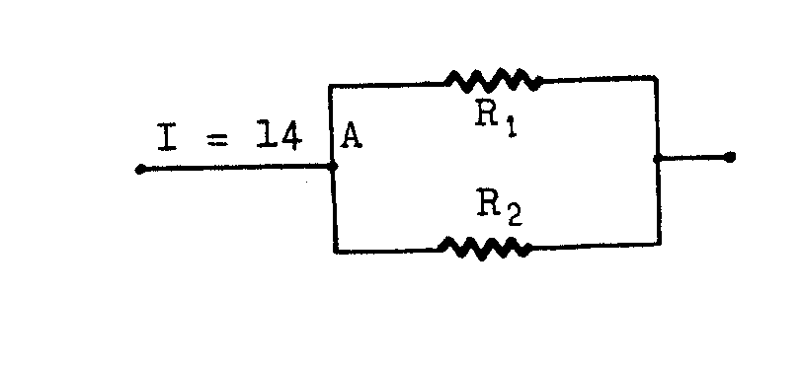
1. La intensitat total que passa per dos conductors en derivació és de 14 A. Les seves resistències són, R₁= 0'2 Ω i R₂ = 0'5 Ω .Calcula la intensitat que passa per cada un.
Resp.: (10 A, 4 A).
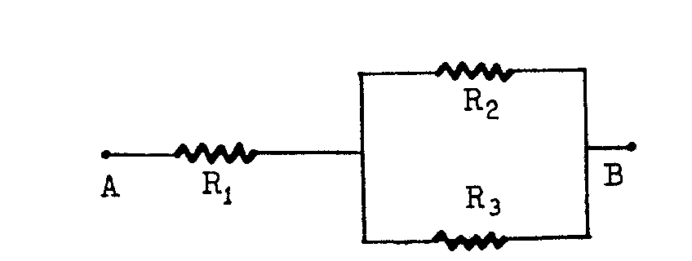

2. Un circuit té una resistència R₁ = 4 Ω , en sèrie amb dues més de R₂ = 3 Ω i
R₃= 6 Ω , que estan en derivació. La caiguda de potencial a R₁ , és de 4,8 V. Calcula les intensitats per R₂ i R₃ i la diferència de potencial total entre A i B.
Resp.: (0,8 A, 0,4 A).

3. Calcula la intensitat que passa per la resistència R₃ del circuit de la figura, si entre A i B hi ha 43 V.
Resp.: 4 A.
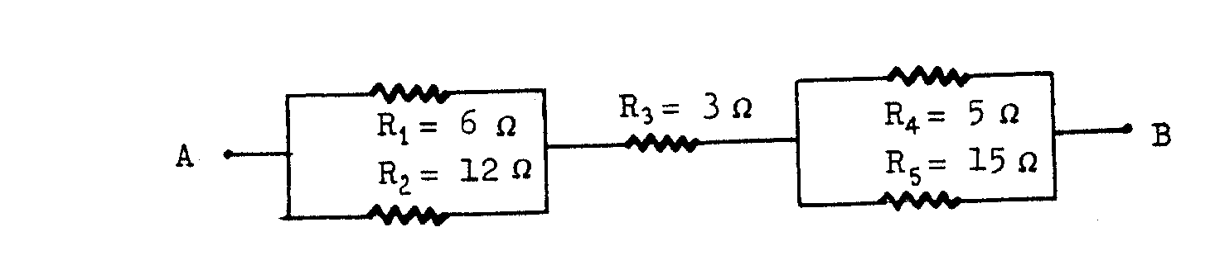

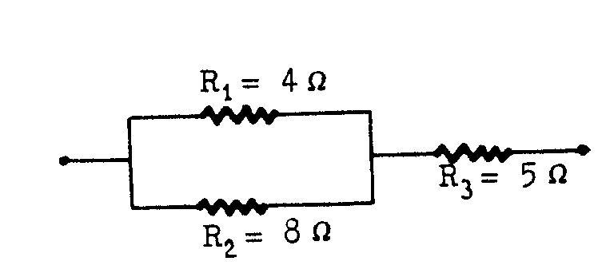

4. Calcula la intensitat que passa per R₃ si per R₁ hi passen 2 A. Calcula la diferència de potencial total.
Resp.: (3 A, 23 V).

5. Una resistència desprèn 1'6 kcal/s, quan hi passa una intensitat I = 5 A. Calcula els ohms que té.
Resp.: (267'5 Ω,1 cal = 4'18 J).

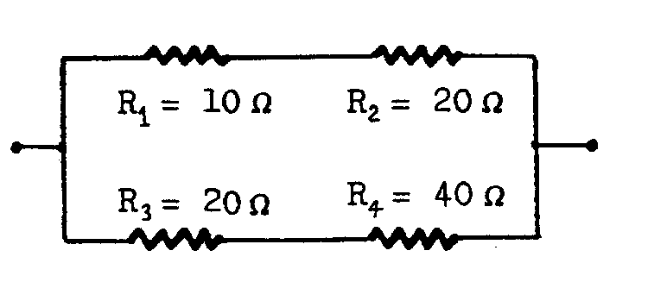
6. Calcula la resistència equivalent al sistema de la figura i la diferència de potencial a que s'ha de connectar perquè hi circuli una intensitat total de 0'5 A.
Resp.: (20 Ω , 10 V).

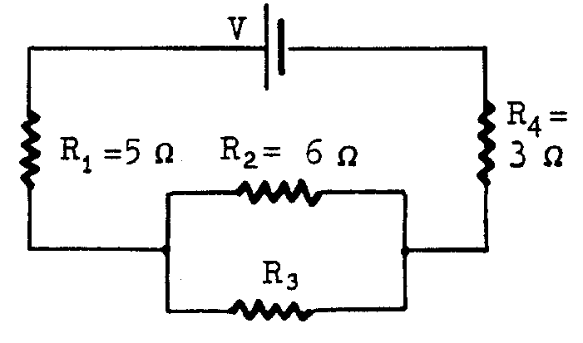
7. Si per la resistència R₁ del circuit hi passa una I= 1'5 A i per R₂ una I₂ = 1 A. Calcula, R₃ i V.
Resp.: (12 Ω , 18 V).

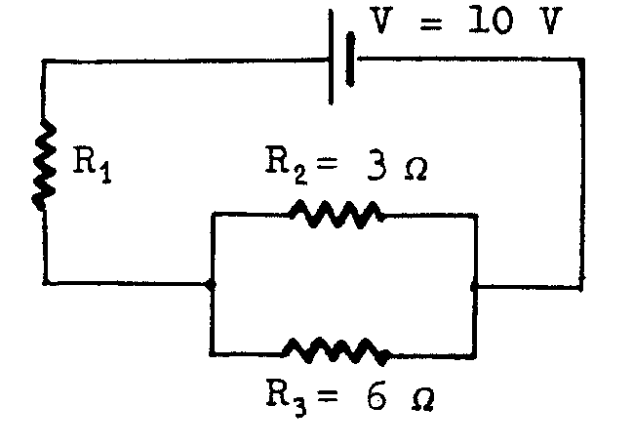

8. Sabem que la intensitat total del circuit és
I = 2 A. Calcula, I ₁ ,I₂ , I₃ ;V₁ , V₂ , V₃ i R ₁.
Resp.: (2A, 4/3 A, 2/3 A; 6 V, 4 V, 4 V; 3 Ω ).

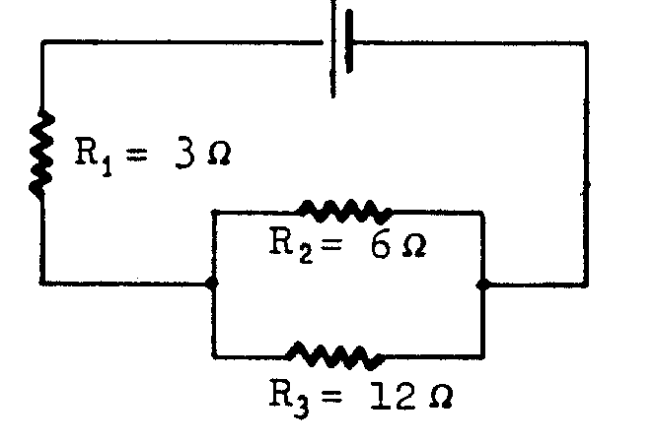

9. Sabent que I₁ = 2 A, calcula V₁ , V₂ , V₃ ; I₁ ,I₂ ,I₃ ;V.
Resp.: (6 V, 8 V, 8 V; 4/3 A, 2/3 A; 14 V).

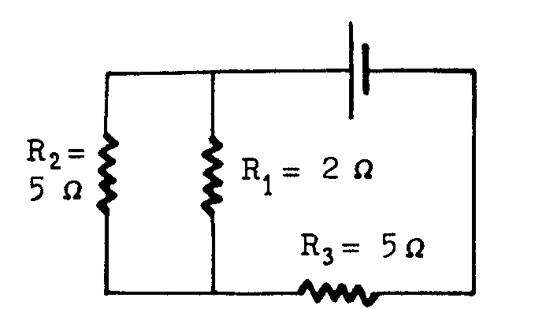

10. Sí I₁ = 2 A, calcula I₃ i V₃.
Resp. ( 2'8 A, 14 V).

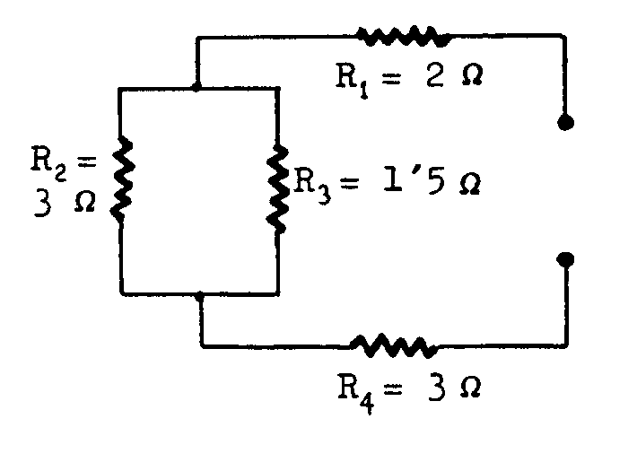
11. Calcula la potència de cada resistència del circuit si el connectem a
9 V. Calcula la intensitat total i la potència total. Comprova que és igual a la suma de les potències de les resistències.
Resp.: (4'5 Ω, 1'5 Ω, 0'75 Ω, 6'75 Ω; 1'5 A, 13'50 Ω).

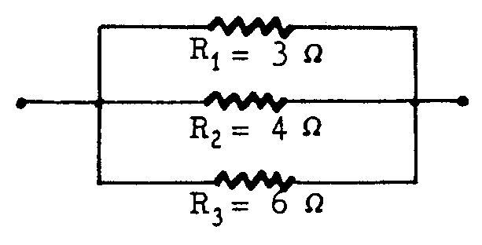
12. Calcula la resistència equivalent al conjunt de la figura, la intensitat que passa per cada resistència i la diferència de potencial a què està connectat, si la intensitat total que hi circula és de 1'8 A.
Resp.:( 4/3 Ω , 0'8 A, 0'6 A, 0'4 A, 2'4 V).
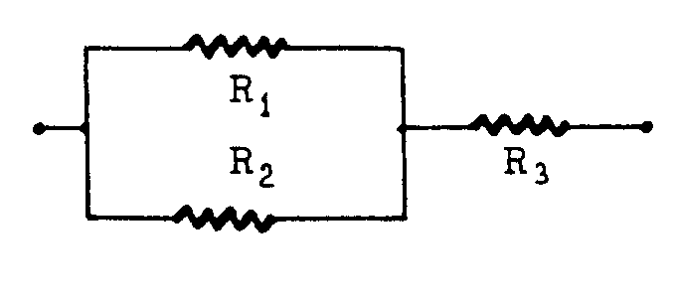
- Mira la figura. Si sabem que
R₂ = 5 Ω, i R₃ = 5 Ω,que per R₂ hi passa una I₂ = 1 '6 A i que la potència de R₁ , és P₁ = 16 Ω. Calcula el valor de R₁, la intensitat I₁, i la I₃ .Calcula també el voltatge total del sistema.
Resp.: (4 Ω,2 A,3'6 A, 26 V).

14. Una estufa porta marcat, 2.400 W - 220 V. Calcula la despesa que suposa tenir-la encesa 8 hores diàries durant dos mesos. Quantes bombetes de 60 W s'haurien d'encendre per gastar igual que l'estufa? Suposem el preu a 0,079 €/kWh.
Resp.: ( €, 40 bombetes).

- Quina intensitat circula per l'estufa d'abans? Quina resistència té ?
Resp.: (11 A, 20'2 ).

16. Si escurcéssim la resistència anterior una quarta part, quina potència tindria ara l'estufa?
Resp.: 3.195 W.

17. Calcula les calories despreses per l'estufa del problema 14 en dos mesos. Calcula els quilos de butà necessaris per produir aquesta quantitat de calor si el butà produeix 11.900 kcal/kg. Quantes bombones de 13'2 kg caldrien ? Calcula el cost si cada bombona val 5€.
Resp.: ( 995.328 kcal, 6'3 bombones, €).

18. Per una estufa hi passa una intensitat de 8 A i té una resistència de 25 Ω . Calcula: a) Diferència de potencial a què s'ha connectat. b)Potència. c) Calor despresa en 20 s. d) kilowatts-hora consumits en 2 hores i 20 minuts.
Resp.: (200 V, 1.600 W, 7.680 cal, 3'7 kwh).
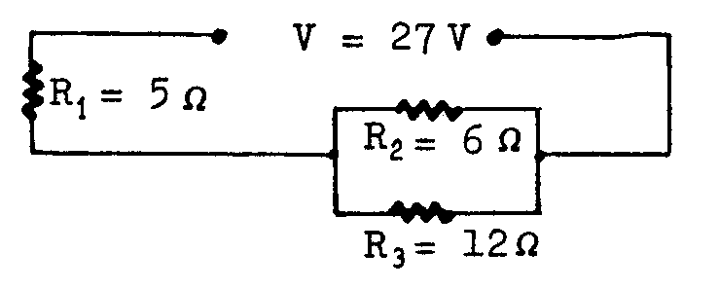

19. Calcula la resistència total del circuit de la figura. La intensitat total que hi circula. La intensitat i la potència de cada resistència.
Resp.: (9 Ω,3 A,2 A,45 W,24 W,12 W,81 W).

20. Si un fil de 5 m de llargada i 0'5 mm de diàmetre té una resistència de 3 Ω , calcula la resistència d'un fil de 18 m i 0'2 mm de diàmetre fet del mateix material.
Resp.: 67’5 Ω .

21. Hem de construir una estufa de 1'2 kw que anirà connectada a 125 V amb un fil metàl·lic que té una resistència de 2Ω /m. Calcula la longitud del fil que necessitarem i la intensitat que hi circularà.
Resp.: (6'5 m, 9'6 A).
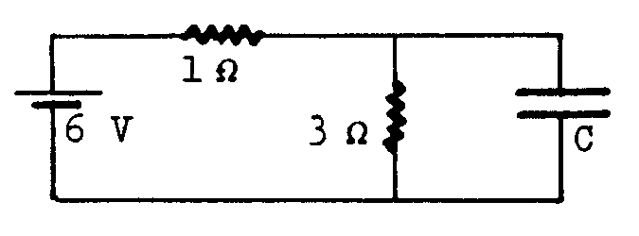
22. Calcula la diferència de potencial del condensador.

Resp.: 4'5 V.

23. Una resistència fa bullir 0,5 litres d’aigua en 10 minuts i una altra en 20 minuts. Quina estona tardaria si hi poséssim totes dues resistències
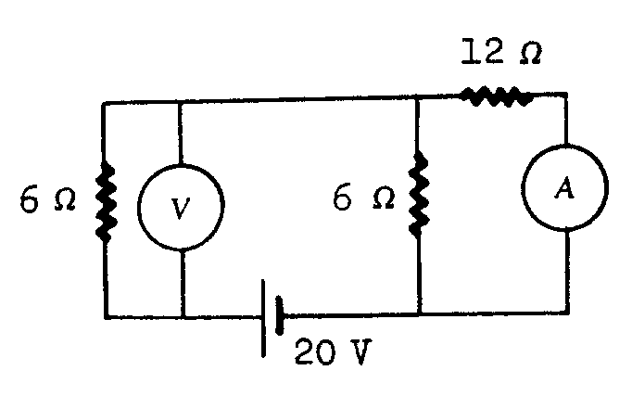
- en sèrie, b) en derivació.
Resp.: (30 min, 6 min i 40 s).

24. Què senyalen l'amperímetre i el voltímetre de l'esquema?

Resp.: ( 8/15 A, 4'8 V).

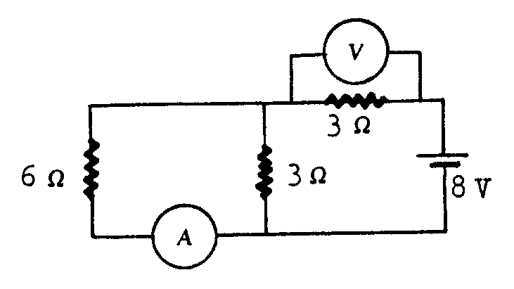

25. Què senyalen l'amperímetre i el voltímetre de la figura ?

Resp.: 2/3 A
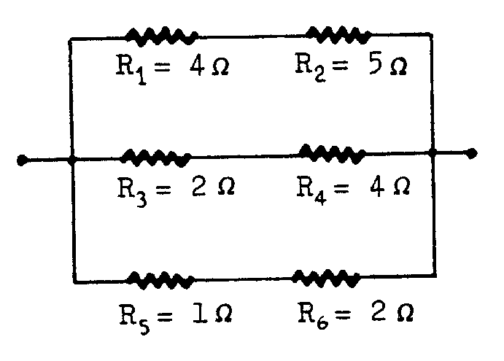

26. Digues dues resistències de la figura que consumeixen la mateixa potència quan hi circula una intensitat total I.
Resp.: R₄ i R₅

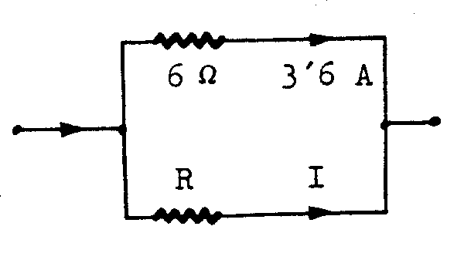
27. Si la resistència R dissipa una potència 5 vegades més grossa que la que dissipa la de 6 Ω , determina el valor de la intensitat que passa per R i el valor de R.
Resp.: (18 A, 272 Ω ).

28. Una resistència de 10 m de longitud escalfa dos litres d'aigua i en una hora la fa bullir. Suposant que no hi ha pèrdues de calor, calcula la longitud que hauria de tenir una resistència del mateix fil per tal de fer bullir l'aigua en
15 minuts
Resp.: 2'5 m.

29. Un motor està connectat a 100 V. Hi passa una intensitat de 5 A i té una resistència interna de 3 Ω . Calcula la seva força contraelectromotriu, el rendiment i el treball mecànic fet pel motor en 10 minuts.
Resp.: (85 V, 85 %, 255000 J).

30. Per un motor hi circulen de 3 A. La força contraelectromotriu és de 25 V i la resistència interna de 2 Ω. Calcula la diferència de potencial a que està connectat, la potència útil i la calor dissipada en un minut.
Resp.: (31 V, 75 W, 259'2 cal).

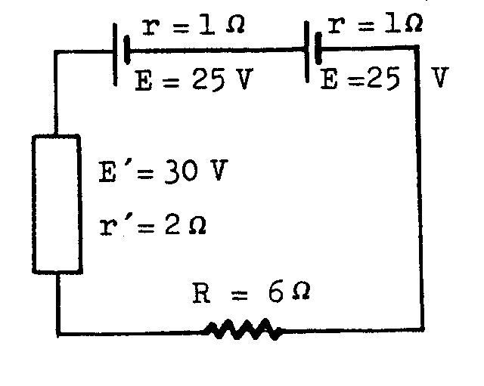
31. Calcula: a) La diferència de potencial del generador i la del motor. b) Energia elèctrica produïda pel generador en 10 s. e) Treball fet pel motor en
10 s. d) Calor dissipada en 10 s a cada element del circuit.

Resp.:( 46 V, 34 V; 1.000 J; 600 J; 80 J, 80 J, 240 J).

32. Les mateixes preguntes del problema 31 en el cas del circuit de la figura.

Resp.: (24 V, 21 V; 500 J; 400J; 20 J, 20 J, 60 J).

33. Un circuit té dos generadors en sèrie, l'un de ε₁ =4'5 V i r₁ = 0'75 Ω , l'altre té ε₂ = 1'5 i r₂ = 0'25 Ω . Alimenten un circuit amb un motor de
ε'= 4 V i r'= 1 Ω i una resistència R = 2 Ω . Calcula la intensitat, la potència útil del motor i la diferència de potencial entre els seus borns.
Resp.: 0'5 A, 2 W, 4'5 V.

34. Posem tres generadors iguals en paral·lel. Cada un té E = 10 V i
r = 1/2 W. Alimenten un circuit que consta d'un motor de E'= 8 V i r'= 1/3 W i una resistència de 2 W. Calcula: a) Diferències de potencial entre els borns del generador i del motor. b) Potències del generador i del motor.
c) Rendiments. Resp.: 9'87 V, 8'27 V; 8 W, 6'4 W; 0'987, 0'967.

35. Calcula les intensitats per cada una de les resistències del circuit.

Resp.: 0'3 A, 0'5 A, 0‘2 A.

36. Calcula les intensitats d'aquest circuit.

Resp. : 1/4 A, 1/4 A, 1/2 A.
37. Calcula VM - VN i la F.E.M. Resp.: 15 V, 14 V.

38. Tenim un voltímetre amb una escala de 100 mV i de resistència interna 1 megaohm. Fes un esquema per calcular els components que cal associar-hi per convertir-lo en un amperímetre d’escala fins a 0'5 A. Resp.: shunt 0'2 W .

39. Calcula VM - VN del circuit de la figura. Resp.: 7 V
40. Calcula la intensitat que surt del generador de l'esquema.
Resp.: 2 A.

41. Quan l'interruptor és obert el voltímetre senyala 12 V i quan és tancat 11'1 V. Calcula la resistència interna de la bateria i què senyala l'amperímetre. Resp.: 1'5 W , 0'6 A.
42. Calcula allò que marca el voltímetre de la figura.
Resp.: 6'8 V.
43. Calcula R perquè tots dos voltímetres senyalin el mateix voltatge.
Resp. : 64 W

44. La bobina d'un galvanòmetre té una resistència de 30 W. Si un corrent de 0'05 A produeix una desviació completa de l'escala, quina resistència cal connectar-hi en sèrie per tenir una escala de 100 V ? Resp.: 1.970 .

45. Tens un amperímetre de r = 2W que senyala de 0 a 0'5 A. Com es convertiria en, a) un amperímetre que senyali fina a 5 A, b) en un voltímetre que senyali fins a 15 V. Resp.: 0'222 W , 28 W .

46. Amb les dades de la figura, calcula R. Resp.: 222 W.
Dues càrregues iguals són a 60 cm de distància i es repel·leixen amb una força de 0,036 N. Calcula el valor de les càrregues.
Sol: 1'2 μC.

